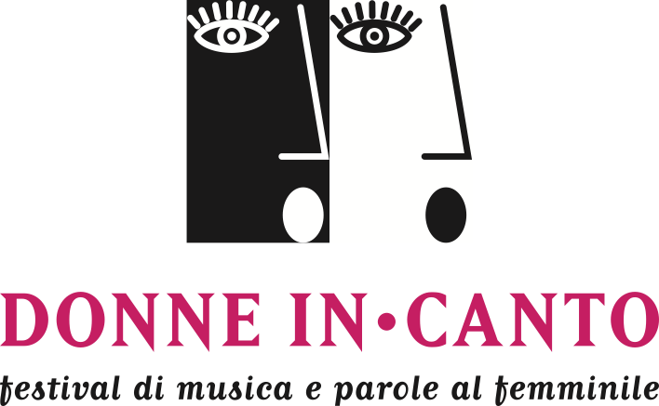
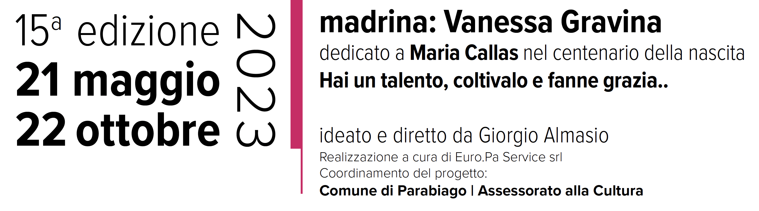
VENERDI’ 5 MAGGIO 2022 | ore 10,00

CARTELLA STAMPA

“Dopo molto tempo il padrone di quei servi tornò, e volle regolare i conti con loro.
Colui che aveva ricevuto cinque talenti, ne presentò altri cinque, dicendo:
Signore, mi hai consegnato cinque talenti; ecco, ne ho guadagnati altri cinque.
Bene, servo buono e fedele, gli disse il suo padrone, sei stato fedele nel poco,
ti darò autorità su molto; prendi parte alla gioia del tuo padrone:”
(dal Vangelo Secondo Matteo - 19-22)

“La Parabola dei Talenti” ci suggerisce quale è il modo giusto per utilizzarli. Chiaramente i talenti sono i doni spirituali Dio ha donato a ogni uomo. Gesù, attraverso lo scritto di Matteo Evangelista, vuole quindi insegnarci che le nostre capacità non van tenute nascoste ma, pur senza inorgoglirci, devono essere messe a servizio di tutti, per la gioia nostra e degli altri.

Questo grande insegnamento di Cristo, superando il veicolo in col quale è arrivato ai giorni nostri, acquisisce un valore universalmente laico. Se pensiamo, tutto sommato, a quello che il Festival ha presentato, e che ha rappresentato in questi anni, possiamo dire che da sempre abbiamo laicamente aderito al verbo di Matteo. Il nostro Festival è stato infatti da subito una vetrina di tanti e tanti talenti al femminile, che anno dopo anno ha offerto con gioia delle novità, senza venir mai meno a quella che era la sua idea originaria.

Ecco perché dopo 15 anni siamo ancora qua a farci sedurre dalle malie della voce femminile, malie attese
da un pubblico ch’è diventato vera e propria comunità.
Comunità esatto, perché sul territorio un’iniziativa culturale che non costruisce comunità è destinata ad una vita magari fulgida, ma sicuramente breve.

E allora ecco la 15ª edizione, col bagaglio dei suoi anni e dei suoi successi, diventare un baluardo di resilienza culturale in un periodo carico d’incertezze e difficoltà economiche. E questo grazie a Comuni che oggi sono qui con noi, con fiducia, a sostenere e promuovere Donne In•canto.
Ed è a loro che va il mio ringraziamento. A loro, agli sponsor, ai partner, agli artisti e a chi con loro ha contribuito anche quest’anno al ritorno dell’in•canto!

E sopra a tutto e a tutti LEI: la voce più importante della Storia della Musica della Civiltà Occidentale. La Divina Maria Callas, esempio eccelso di talento donato agli altri. A lei in occasione del centenario della nascita è dedicata con amore e ammirazione, questa edizione numero quindici di “Donne In•canto”!

Giorgio Almasio | Direttore Artistico

I COMUNI DELLA 15ª EDIZIONE DI “DONNE IN•CANTO”

Parabiago
Sindaco Raffaele Cucchi
Assessore alla Cultura Barbara Benedettelli
COMUNE CAPOFILA IN RETE CON I COMUNI DI
Busto Garolfo
Sindaco Susanna Biondi
Assessore alla Cultura Patrizia Campetti
Canegrate
Sindaco Matteo Modica
Ass. alle Politiche Culturali Sara Lurago
Castellanza
Sindaco Mirella Cerini
Assessore alla Cultura Davide Tarlazzi
Cerro Maggiore
Sindaco Giuseppina Berra
Assessore alla Cultura Sara Mutti
Dairago
Sindaco Paola Rolfi
Assessore alla Cultura Nicolò Gatti
Lainate
Sindaco Andrea Tagliaferro
Vicesindaco e Ass. alla Cultura Danila Maddonini
Legnano
Sindaco Lorenzo Radice
Assessore alla Cultura Guido Niccolò Bragato
Pero
Sindaco Maria Rosa Belotti
Ass. alle Politiche Culturali Stefania Marano
Pogliano Milanese
Sindaco Carmine Lavanga
Assessore alla Cultura Gabriele Magistrelli
Pregnana Milanese
Sindaco Angelo Bosani
Assessore alla Cultura Stella Cislaghi
Rho
Sindaco Andrea Orlandi
Assessore alla Cultura Valentina Giro
San Giorgio su Legnano
Sindaco Claudio Ruggeri
Assessore alla Cultura Cristiana Comerio
Villa Cortese
Sindaco Alessandro Barlocco
Assessore alla Cultura Anna Benetazzo

“Donne In•canto” è un progetto culturale ideato e diretto da Giorgio Almasio. La sua realizzazione esecutiva è affidata a Euro.Pa Service S.r.l., il coordinamento è a cura dell’Assessorato alla Cultura del Comune di Parabiago.

Quest’anno a fianco del Festival: BCC di Busto G. e Buguggiate main donor, Fondaz. Ticino Olona main partner, Wiz Chemicals Srl corporate sponsor, Settegiorni media partner, Sempione News media web partner. E’ previsto il contributo di altri sponsor e non mancherà la collaborazione di Radio Punto, e del Liceo Cavalleri, con il ritorno di ONE TV. La Direzione del festival è affiancata da una nuova Assistente: Floriana Provenzano. Fotografo ufficiale Beppe Fierro che ci segue fin dalla 1ª edizione. Reward partner per il 7° anno di fila La valigia di Salvataggio.

La Consigliera di Parità di Regione Lombardia Anna M. Gandolfi ha dato il patrocinio a questa 15ªed. del Festival.
La madrina di Donne In·Canto 2023

Con un mix di fascino e talento ha conquistato la stima e l’affetto di pubblici differenti, dal cinema alla TV, ultimo il successo de Il Paradiso delle Signore, senza trascurare il teatro suo grande amore.
Vanessa Gravina nata a Milano, inizia giovanissima, posando per importanti fotografi quali Fabrizio Ferri, Richard Avedon, Gilles Tapie. Dopo l’esordio in radio è la volta del cinema - all’età di 10 anni - con Colpo di fulmine, regia di Marco Risi, con una candidatura al Nastro d’Argento come miglior attrice esordiente 1985. Seguono Maramao, esordio alla regia di Giovanni Veronesi e I due fratelli diretta da Alberto Lattuada. Ad oggi ha interpretato 16 pellicole.
In TV debutta nell’87 in La voglia di vincere con Gianni Morandi, e Don Tonino con Gigi e Andrea. Poi Sentimental, rivista musicale per RAI 3, a cui seguono La piovra 4 e 5.
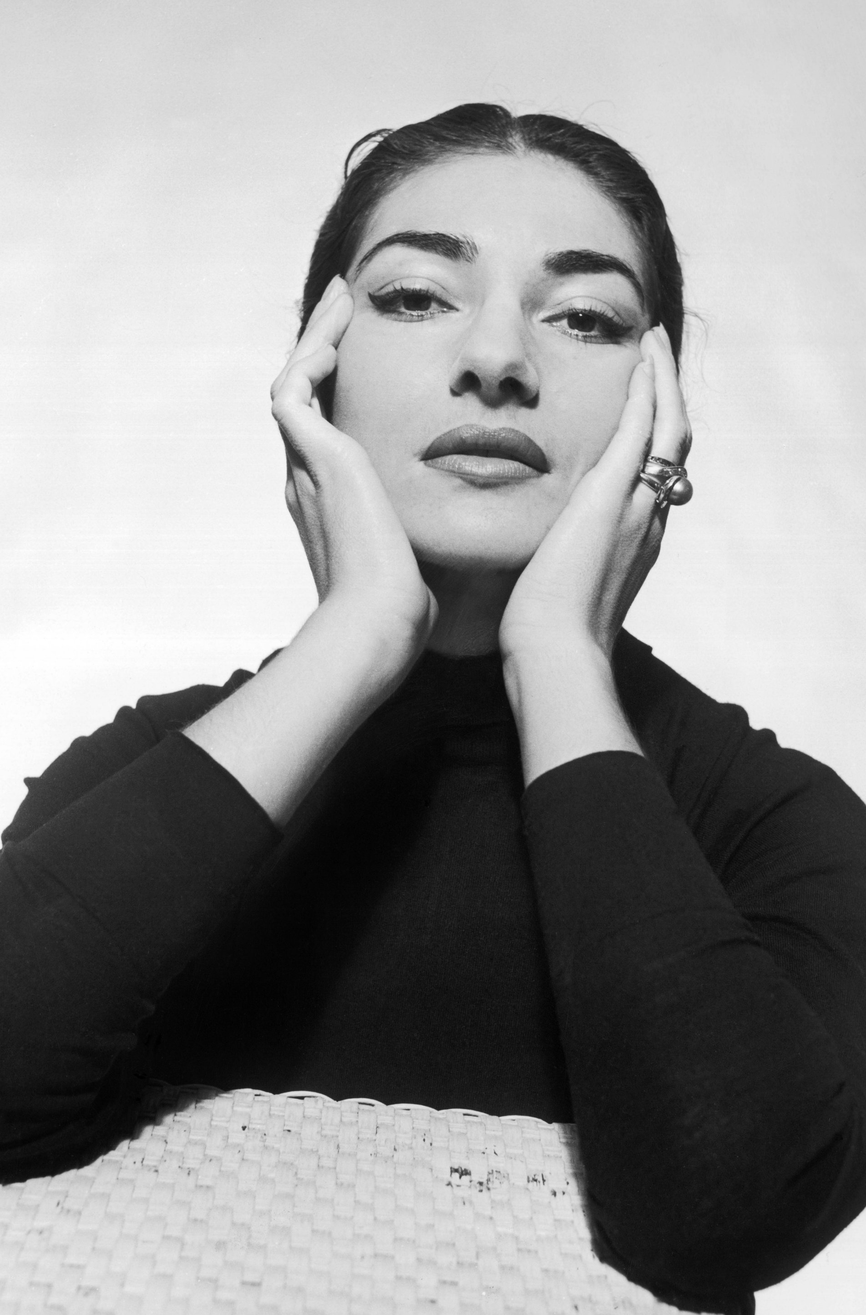
Tra le altre partecipazioni ricordiamo Incantesimo e Cento Vetrine e Gente di mare. Dal 2018 è la Contessa di Sant’Erasmo nel blockbuster Rai 1 Il Paradiso delle signore, soap opera di successo del 2015 ed ormai giunta alla settima edizione. L’esordio in teatro è del ’91 ne La donna del mare, di Ibsen, regia di Henning Brockhaus, al Piccolo di Milano a fianco di Andrea Jonasson. E’ Caterina, ne La bisbetica domata di Shakespeare, con Edoardo Siravo, per la regia di Armando Pugliese, con cui è anche Giulia, nel dramma di Strindberg La signorina Giulia. A seguire Le troiane, regia di Galassi, con Erica Blanc; Ersilia Drei in Vestire gli ignudi, di Pirandello, con Gigi Diberti, per la regia di Manfrè; Claudia Procula in Pilato sempre, di Albertazzi, per la regia di Pugliese. E’ poi Annabella in Peccato che sia una sgualdrina, di John Ford; Clitemnestra nell’Orestea di Eschilo; e ancora Nella città l’inferno, dramma di Suso Cecchi d’Amico, per la regia di Tavassi e Dacia Maraini. Nel 2019 interpreta Il piacere dell’onestà di Pirandello, la regia di Liliana Cavani. Il Tartufo di Molière la vede in scena dal 2019 ad oggi. Quest’ultima stagione l’ha vista in tournée protagonista del capolavoro di Agatha Christie Testimone d’accusa per la regia di Geppy Gleijeses.

Vanessa Gravina Mazzamauro

Maria Callas

Maria Callas, Maria Anna Sofia Cecilia Kalogheropoulos all’anagrafe, nacque nel 1923 a New York da genitori greci. È riconosciuta universalmente come la più grande cantante lirica della Storia, perché oltre che per la tecnica superlativa, possedeva una maestria, mai vista prima in scena, nel fondere canto e recitazione.
Ancora bambina si trasferì in Grecia con la madre, separata dal marito, dove iniziò a studiare al conservatorio. Il debutto con Tosca di Puccini in Grecia, nel ’42, con un successo strepitoso. Merito del suo spirito di sacrificio che la faceva studiare 12 ore al giorno. Con la fine della guerra tornò a New York, ma non riuscì a sfondare. A darle una chance fu il tenore Giovanni Zenatello che nel ’47 la scritturò per La Gioconda di Ponchielli all'Arena di Verona. Grazie a quella scrittura conobbe Giovanni Battista Meneghini, che, si innamorò di lei a prima vista, s’offrì di aiutarla proponendole di diventare il suo manager. Così Maria Callas diventò l'idolo di tutti i teatri, e i due si sposarono nel ’50 presso l’abitazione di Arturo Toscanini. La Callas in un sol colpo conquistò il direttore d'orchestra e il teatro lirico più prestigiosi del mondo, divenendo la Regina della Scala di Milano.
Tra il ’52 e il ’54 la Callas interpretò ben 7 opere, divenne un mito e dimagrì di 28 chili divenendo un simbolo di eleganza. Ma la sua forza era la voce: precisa, potente, drammatica, unica e irripetibile.
La sua parabola iniziò la discesa nel ’57, quando conobbe l'armatore greco Onassis. Tra i due nacque una relazione e Maria si separò dal marito. Nel ’58 le vicende personali si intrecciarono a problemi artistici dovuti a un calo della voce. Maria Callas continuò ad andare in scena con fortune alterne fino al 1965, ma non resse i continui tradimenti di Onassis che nel ’68 le preferì Jackie Kennedy. Fu uno scandalo che la portò a nuovi periodi di depressione a cui alternava momenti di sublime eccellenza artistica.
L'ultima tournée mondiale risale al ’74.
Si ritirò poi a Parigi dove morì nel 1977.
…a lei è dedicata 15ª edizione di Donne In•canto
PROGRAMMA 2023:

venerdì 5 maggio | Parabiago
ore 10.00 - Sala Rossa Villa Corvini
Anteprima Festival e Conferenza Stampa
OMAGGIO a Maria Callas 1.2
Soprano Cristina Gasparetto pianoforte Cristina Venturini
Una partenza speciale quella del 2023, fuori dall’ordinario, per omaggiare un’artista che è stata fuori dall’ordinario

domenica 21 maggio | Parabiago
ore 17.30 - Sala Rossa Villa Corvini
Cerimonia di Apertura Festival
con la Madrina Vanessa Gravina
ore 21.00 - Teatro di San Lorenzo
Vanessa Gravina con Ivana Francisci al pianoforte
Talenti di Donna
Parole e musica per dar luce a quelle donne musiciste, che in un passato non lontano sono state messe in ombra
prenotabili dal 13 maggio
giovedì 25 maggio | Lainate - h. 21,00
Ariston Urban Center
Frida Bollani Magoni
Piano e Voce in Concerto
A grande richiesta torna al festival una giovane musicista dal grande talento
prenotabile dal 13 maggio
domenica 28 maggio | Pregnana Mil. - h. 21,00
Auditorium Comunale
Paros Acoustic Duo
Paola, Rosella… e Maria
La passione, il tormento, la forza del Soprano più amato della Storia della Lirica attraverso le canzoni del Duo Paros
prenotabile dal 20 maggio
domenica 11 giugno | Busto G. - h. 21,30
Parco Comunale Falcone e Borsellino
LeleOrchestra
Passaggi al femminile
Una vera e propria orchestra popolare di ukulele composta da giovani e adulti, amatori e professionisti, all’insegna del talento che aggrega
prenotabile dal 27 maggio
sabato 17 giugno | Parabiago - h. 21,30
Cortile di Villa Corvini
Elisa Ridolfi Quintet
Curami l’Anima - Live
Un concerto per accompagnaci in un mondo di parole e musicalità, e vivere, artisti e spettatori, un momento d’incontro gioioso.
prenotabile dal 10 giugno
sabato 24 giugno | San Giorgio sL - h. 21,30
Piazza Mazzini
La Rosa dei Venti Duo
Amori e Passioni dai Quattro Angoli del Mondo
Un gioco di corde vocali e strumentali, alla scoperta di tanti modi d’intendere la musica e la vita
prenotabile dal 17 giugno
sabato 1 luglio | Castellanza - h. 21,30
Cortile del Palazzo Carminati Brambilla
Roberta Di Lorenzo Trio
La mia terra - Live
Un live per conoscere il talento della cantautrice termolese attraverso le canzoni del suo nuovo album e dei cantautori da lei più amati
prenotabile dal 24 giugno
sabato 8 luglio | Pogliano Mil. - h. 21,30
Cortile della Biblioteca Civica
Chiara Perazzolo Moonlight Quartet
Moonlight Serenade for Maria
Un omaggio alla “Divina” in chiave jazz: attraverso gli standard più belli disegneremo il percorso di vita del grande Soprano
prenotabile dal 1° luglio
domenica 16 luglio | Dairago - h. 21,30
Piazza Francesco della Croce
Compagnia Piccolo Canto
Sola me ne vò
Una serata musicata e cantata, brillante poetica e scanzonata, che parla di donne e delle loro sfaccettature
prenotabile dall’8 luglio

sabato 22 luglio | Legnano - h. 21,30
Castello Visconteo
Una serata con Fondazione Ticino Olona
Caterina Cropelli e The Bastard Sons of Dioniso
Live al Castello
… dalle ballad di Caterina Cropelli al rock dei Bastard Sons of Dioniso in una serata all’adrenalina
prenotabile dal 15 luglio
sabato 29 luglio | Parabiago - h. 21,30
Parco Corvini
Giannissime Band
La Voce delle Donne
Un live carico di energia per raccontare i più grandi successi delle voci femminili italiane degli anni ’80 e ’90
prenotabile dal 22 luglio
________________________

domenica 3 settembre | Pero - h. 21,00
Piazza delle Cinque Vie
Silvia Reale Quartet
Maria Callas: ritratto rhythm and blues
La forza del Rhythm ’n Blues per delineare il profilo della più importante voce classica della musica del ‘900
prenotabile dal 29 luglio
sabato 9 settembre | Rho - h. 21,00
Teatro Civico de Silva
Karima
No Filter
un magico viaggio tra Pop e Acoustic Jazz ricco di emozioni, a cui lasciarsi andare. Senza filtri, appunto…
prenotabile dal 2 settembre
venerdì 15 settembre | Villa Cortese - h. 21,00
Pala ProLoco
Marta Pistocchi e Pierangelo Frugnoli
Toponomastica
Due pazzeschi topi canterini analizzano con pungente ironia le regole e gli stili di vita delle nostre città, e i vizi e le virtù di noi umani
prenotabile dal 9 settembre
domenica 24 settembre | Rho - h. 17,30
Teatro Civico de Silva
Gardi Hutter (fra le più stimate donne clown al livello mondiale)
Giovanna d’ArpPo
Una squinternata lavandaia sogna grandi azioni eroiche. Non trovando nemici, trasformerà la sua lavanderia in uno spassoso campo di battaglia!
prenotabile dal 16 settembre
domenica 1 ottobre | Canegrate - h. 17,30
Teatro San Luigi
Rita Pelusio
La felicità di Emma
Rita Pelusio ci racconterà, nei panni di uno spaventapasseri, la storia di Emma dal best seller dell’autrice tedesca Claudia Schreiber
prenotabile dal 23 settembre
domenica 8 ottobre | Cerro Maggiore - h. 17,30
Auditorium Comunale
Marisa Rampin, Rita Bacchilega e Alessandra Ferrari
Io, Mina … e la Divina
Le canzoni della Tigre di Cremona interpretate da Alessandra Ferrari… ma non dimentichiamo la Divina se no son guai!
prenotabile dal 30 settembre
domenica 15 ottobre | Legnano - h. 17,30
Teatro Tirinnanzi
Dolcenera
Piano Solo Recital
La cantautrice salentina festeggia i 20 anni di carriera con un viaggio-concerto piano solo recital
prenotabile dal 7 ottobre
domenica 22 ottobre | Parabiago - h. 17,30
Crespi Bonsai Museum
Serata di Chiusura Festival - OMAGGIO a Maria Callas 2.2
Soprano Cristina Di Mauro pianoforte Sonia Vettorato
Una chiusura dove completeremo l’omaggio a Maria Callas, artista immensa a cui è dedicata la presente edizione del Festival
Assegnazione del premio “Donna In•canto 3ª Edizione”
presenta Laura Defendi
prenotabile dal 14 ottobre

Per informazioni, dettagli sul programma e modalità di partecipazione consultare il sito web www.donneincanto.org

